OSNOVO - 26 портов, звезда или каскад?
02.11.2015 20:03

PoE коммутатор Fast Ethernet на 26 портов

SW-62422/B (400W)
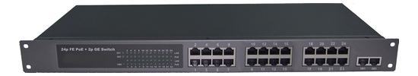
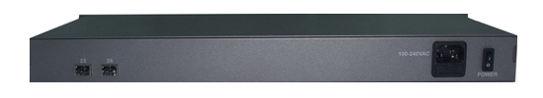

Цена: 600.00 USD
Краткие технические характеристики:
- Соответствует стандартам PoE IEEE 802.3af/at
- Автоматическое определение PoE устройств
- Мощность PoE на порт - до 30W
- Суммарная мощность PoE до 400W
- Энергопотребление (без нагрузки PoE): 5 Вт
- Питание: AC100-240V
- Габаритные размеры: 440 x 220 x 44 мм
- Рабочая температура: 0...+55 °С
Подробные технические характеристики…
Коммутатор SW-62422/B (400W) предназначен для передачи данных между различными сетевыми устройствами: он способен обеспечить до 24-х подключений и передавать питание к подключенному оборудованию по технологии Power over Ethernet (PoE).
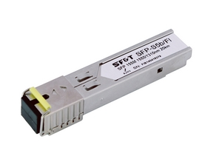
Коммутатор SW-62422/B (400W) оснащен 24 портами Fast Ethernet (10/100 Base-T) с поддержкой PoE, а также 2-мя комбинированными UPLINK-портами: Gigabit Ethernet (10/100/1000 Мбит/с)/SFP, что обеспечивает возможность подключения устройств по оптоволокну через SFP-модуль. SFP-модуль в комплект поставки не входит, приобретается отдельно.
Особенности устройства: Коммутатор SW-62422/B (400W) автоматически распознает тип подключенного сетевого устройства с помощью функции автоматического определения MDI/MDIX (Auto Negotiation), и при необходимости меняет контакты передачи данных, что позволяет использовать кабели, обжатые любым способом.

2 года гарантии!
По вопросам приобретения обращайтесь к официальным дилерам оборудования OSNOVO, подробные описания оборудования для вашего решения на нашем сайте.
Посмотреть каталог OSNOVO здесь.
Скачать новость в формате Word

